«День разноцветных ленточек»
Подготовила воспитатель: Асеева С.Ф

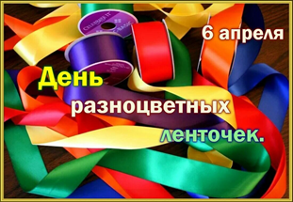
День разноцветных ленточек – праздник волшебства и веры в настоящее чудо!
Яркие ленточки всех цветов радуги традиционно являются символом праздника – ими украшают свадебные залы, автомобили, прически танцовщиц и гимнасток. Аккуратный аксессуар способен гармонично дополнить образ или стать необычным акцентом. Более того, наши предки верили, что ленты обладают волшебной силой и помогают исполнять желания. По этой причине каждый год 6 апреля отмечают День разноцветных ленточек – небольшой, но интересный праздник, способный подарить хорошее настроение. В день разноцветных ленточек, можно:
- устроить парикмахерский эксперимент – сделать красивую прическу с лентами;
- загадать сокровенное желание и повязать ленту на ветку дерева – отправьте посыл в космос;
- создать домашний букет из сухих ветвей и цветных ленточек – простое украшение;
- прогуляться по своему городу и найти «места силы», где жители повязывают ленты, веря в их чудодейственную силу;
- вместе с ребенком заняться творчеством, например, сплести браслет из атласных лент.
Подлинная история праздника неизвестна, думаем, инициатива принадлежит жизнерадостному человеку, пожелавшему подарить позитив окружающим. Ленты же любили еще наши предки, вплетая их в волосы, делая венки, украшая жилище. Словно радуги спектр - так разбросаны ленты цветные.
И манят нас они однотонной своей красотой.
Красный - это любовь, желтый - будто цветы полевые.
И сиянье воды отражает нам цвет голубой.
Фиолетовый цвет. Он в природе встречается редко.
В нем - загадка и тайна. Он темный, но очень лучист.
Это - цвет лепестков и сирени душистая ветка.
И сияньем его всех порадует нас аметист.
А оранжевым солнцем всегда восхищаются дети.
На зеленой траве умиляются капли росы...
Рвутся к синему небу разноцветные ленточки эти,
Дарят людям надежду и в явь превращают мечты.
У нас в группе прошёл тематический день «День разноцветных ленточек» На протяжении всего дня дети участвовали в танцах, рассказывали стихи о ленточках. Весело прошли игры «Пройди под ленточкой», «Расскажи про ленточки», «Шифровщик», «Найди пару». Во время занятий воспитанники с помощью разноцветных ленточек, сравнивать ленты по ширине, длине и поверхности, рисовали ленточки разных цветов.
День был пропитан историей возникновения праздника. Дети узнали, как использовался атрибут в жизни наших предков, и где можно его применять в современности.
Ленточки - это бантики для обворожительных причесок девочек, а также праздничные флажки на крыше замка. А сколько на Земле мест, где вешают такие ленточки на деревья! Ребята вместе с воспитателями играли в подвижные игры, рисовали, фантазировали и танцевали. И всё это они делали с ленточками! В завершение мероприятия каждый загадал своё самое заветное желание и привязал свою ленточку на волшебное дерево. Мы надеемся, что мечты юных фантазёров непременно сбудутся. День разноцветных ленточек принёс много радости и отличное настроение.
В день разноцветной ленточки
Желаем радостных моментов,
Чтоб счастье всем приносили,
Эти волшебные ленты!
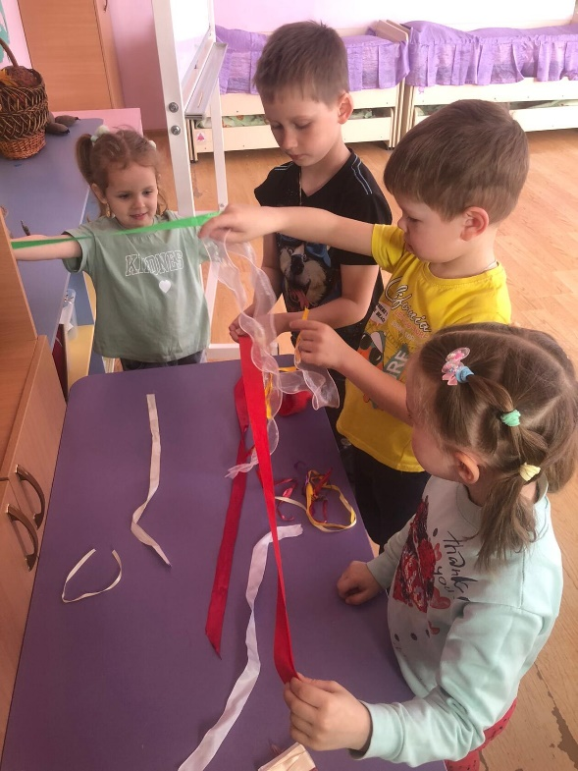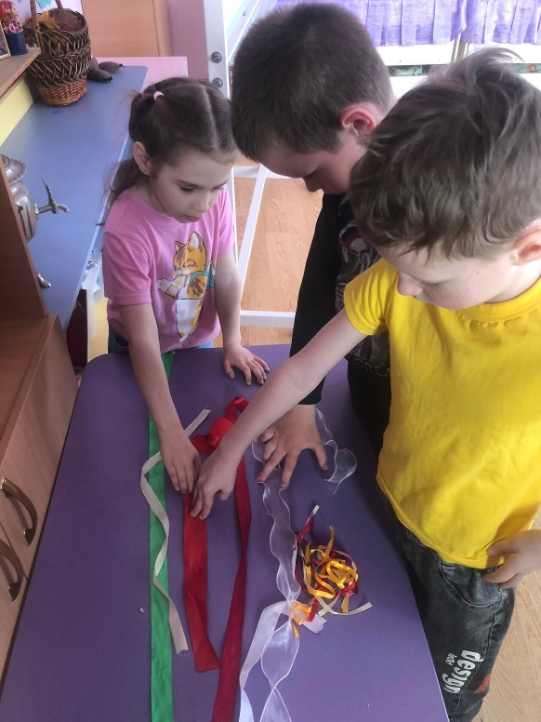
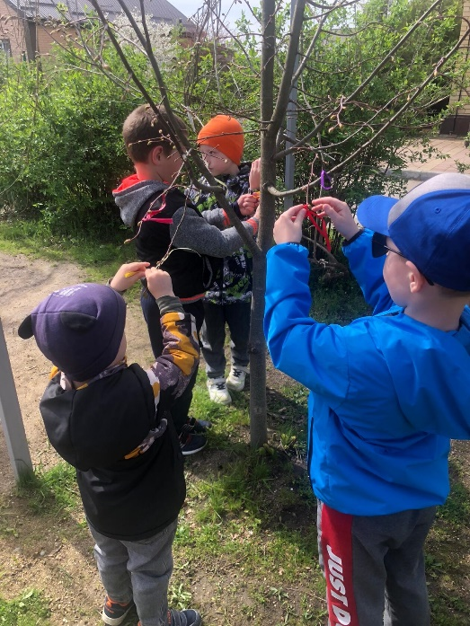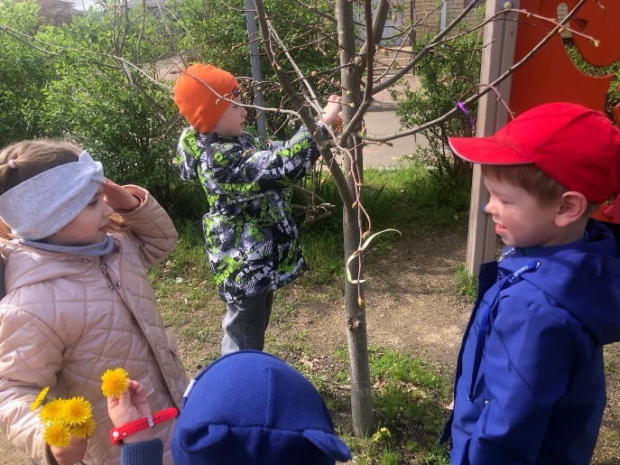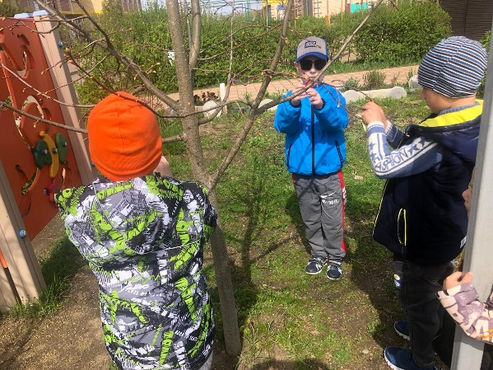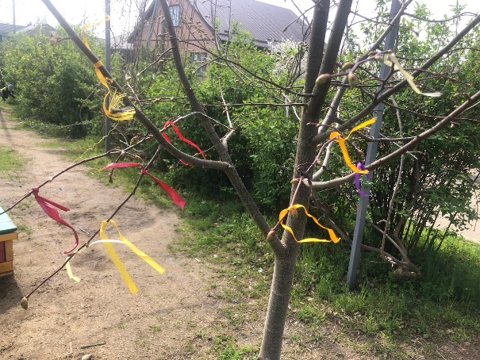

Источник: https://kalen-dar.ru/calendar/04/06

